
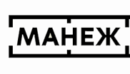
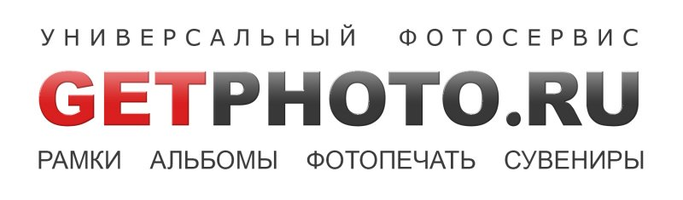
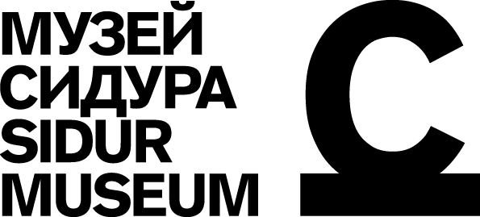
Государственный Дарвиновский музей
МВО Манеж
Музей Вадима Сидура

представляют проект
Со-творение
15/10 - 11/12
Проект «Со-творение» включает в себя выставку произведений выдающегося скульптора послевоенного периода ХХ века Вадима Сидура в Дарвиновском музее. Скульптуры экспонируются в открытом доступе для тактильного восприятия всеми посетителями.
Основные задачи проекта – перевести опыт социокультурной интеграции слепоглухих в поле современного искусства; а также предоставить зрячеслышащим и слепоглухим посетителям возможность тактильного знакомства со скульптурой, что обычно запрещено в музеях.
Известно, что язык слепоглухих основан на тактильном контакте. Осязание для этих людей – важный способ познания мира. Если говорить об искусстве, то скульптура не только наиболее подвластна такому восприятию, но и «нуждается» в нём. В отличие от живописи и архитектуры, к пониманию которых осязание мало что добавляет, скульптура не может быть достаточно ясно нами «усвоена» без прикосновений к ней.
Осязание формы, считывание пальцами неуловимых глазом впадин и выпуклостей – это «беседа» со скульптором, со-творение скульптуры вместе с ним и заново. Возможно, это наиболее объективный способ восприятия формы и самой сути скульптуры.
Интересно, что именно лаконичные формы модернистской скульптуры хорошо понятны незрячим. В то время, как реалистическая скульптура изобилует отвлекающими деталями, скульптура модернизма, тяготеющая к обобщению, к знаку, состоит из «сигнальных точек», как их назвала Ирина Поволоцкая. «Сигнальные точки» формы позволяют мысленно собрать её в нечто цельное.
Кураторы выставки рекомендуют всем «смотреть» скульптуру Вадима Сидура руками.
Автор идеи: Валентин Бинкевич.
Кураторы: Татьяна Кубасова, Яна Шклярская.
Официальный партнёр проекта:
Универсальный фотосервис «Getphoto.ru»

Ирина Поволоцкая - слепоглухая писательница и поэтесса, актриса, художник, психолог; член Российского союза писателей. Адрес музея: ул. Вавилова, д. 57 (ст. м. «Академическая»). Телефоны: (499) 783-22-53 (автоответчик), (499) 134-61-24 (экскурсбюро), для СМИ – (499) 132-02-02 (Елена Баранова, Татьяна Коровкина pr@darwin.museum.ru).

